Opgaver:

Regn så mange af følgende opgaver, som I har tid til.

- Hvilke af følgende trekanter er retvinklede og hvilken vinkel er det, der er ret?
  - a=10 b=8 c=6

  - e=6 f=19 g=18

  - s=25 t=7 u=24

  - p=6 q=10 o=8

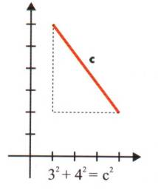
- Ved hjælp af Pythagoras kan man beregne afstanden mellem to punkter i et koordinatsystem:
Find afstanden mellem punkterne:
  - (1,6) og (4,2)

  - (5,1) og (0,13)

  - (3,3) og (9,11)

  - (-1,-2) og (3,-5)

  - (7,1) og (-5,17)

Tegn et koordinatsystem. Afsæt punkterne og kontroller resultaterne.

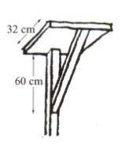
- Sine vil lave en hylde til sit stereoanlæg. Den skal sættes op på væggen. Hvor lang skal skråstøtten være?

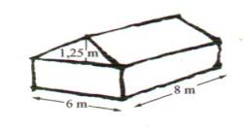
- Et skur skal have nyt tagpap på taget. Hvor mange m² skal der købes?

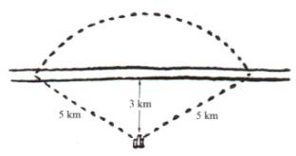
- En kanon (K) står 3 km fra en vej. Dens rækkevidde er 5 km. Hvor langt et stykke af vejen vil man kunne dække med kanonen?

- Hvor langt fra muren må en stige på 3,70 m stå, hvis den skal nå 3,50 m op ad muren?

- En pyramide har en kvadratisk grundflade. Sidelængden af dette kvadrat er 54 m. Fra et punkt midt på en af grundfladens sider og op til pyramidens top er der 45 m.
Skitsér pyramiden og beregn højden.

- Find arealet af et kvadrat når diagonalerne i kvadratet er 8,4 dm.
Tegn kvadratet.

- Hvor langt kan man se til alle sider fra en luftballon, som er 1 km over jordoverfladen? (Jorden regnes for en kugle med radius 6371 km)
